 |  | 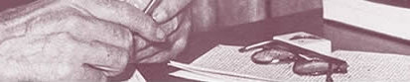
NOTA DE PREMSA
“Ara que sóc horrorosament vell -vuitanta-dos anys- i tinc una perspectiva suficient, he de confessar que jo no hauria sabut fer altra cosa que escriure. [...] Els meus escrits m’han permès d’enfrontar-me amb les coses que m’agraden: descriure un paisatge, l’enigma del mar, espiar la insensatesa de la vida dels homes i de les dones, trobar un adjectiu al vol d’un ocell, a les corbes d’una noia jove, què dir de la petulància d’una flor. El resultat de tot això no sé quin és, però es troba en aquesta immensa paperassa que vostès tenen al davant i que constitueix l’Obra Completa. Gairebé res, tota la meva vida.”  Per passar l’estona.  XXXVI, 7 - 8 | 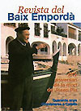Revista del Baix Empordà, núm.14, setembre de 2006.  Us convidem a l'acte de presentació de la Revista del Baix Empordà, núm. 14, dedicada a Josep Pla en motiu del 25è aniversari de la seva mort  La presentació anirà a càrrec del periodista J. Víctor Gay.  L’acte es farà el proper 15 de setembre a un quart de nou del vespre a la Fundació Josep Pla.  Per més informació truqueu al 972305577
 | 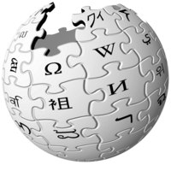 Els editors de la Wikipedia han esrcit l'article corresponent a Josep Pla a consciència. Per aquest motiu ha estat nominat com a article preferent. Si sou editors de la wikipedia, durant els propers dies podeu votar per tal de destacar-lo.
© Copyright 2004::2006 - Fundació Josep Pla - Telf.: 972 30 55 77

